Statement02:

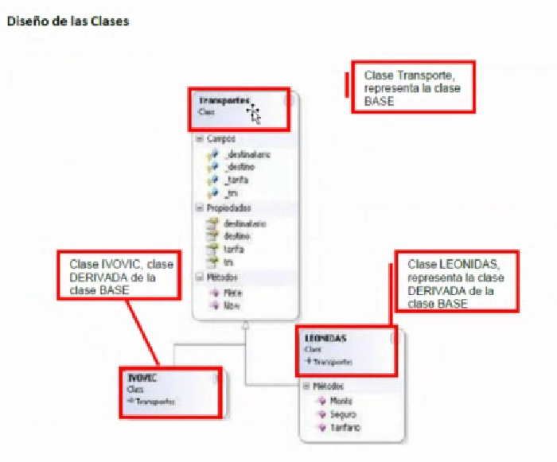

Diseño:

